人事档案管理系统详细设计说明书
1 引言
详细设计阶段的任务是要设计出程序的“蓝图”，以后程序员将根据这个蓝图写出实际的程序代码。因此，详细设计的目标是在逻辑上正确地实现每个模块的功能。
1.1 编写目的
详细设计说明书编制的目的是：说明一个软件系统各个层次中的每一个程序（每个模块或子程序）的设计考虑。
本软件详细说明书的读者是系统开发人员或合同约定的人员。
1.2 背景
（1）本系统的名称是：人事档案管理系统。
（2）本姓名的任务提出者是**企业，开发者是**信息管理学院，用户是**企业人事及相关部门，实现该软件的计算中心是**信息管理学院电子商务技术中心。
1.3 定义
数据字典：关于数据的信息的集合，也即是对数据流图中包含的元素的定义的集合。
VB：Visual Basic。
更多的术语定义不再一一列出。
1.4 参考资料
2 程序系统的结构
本系统的软件结构图如下：
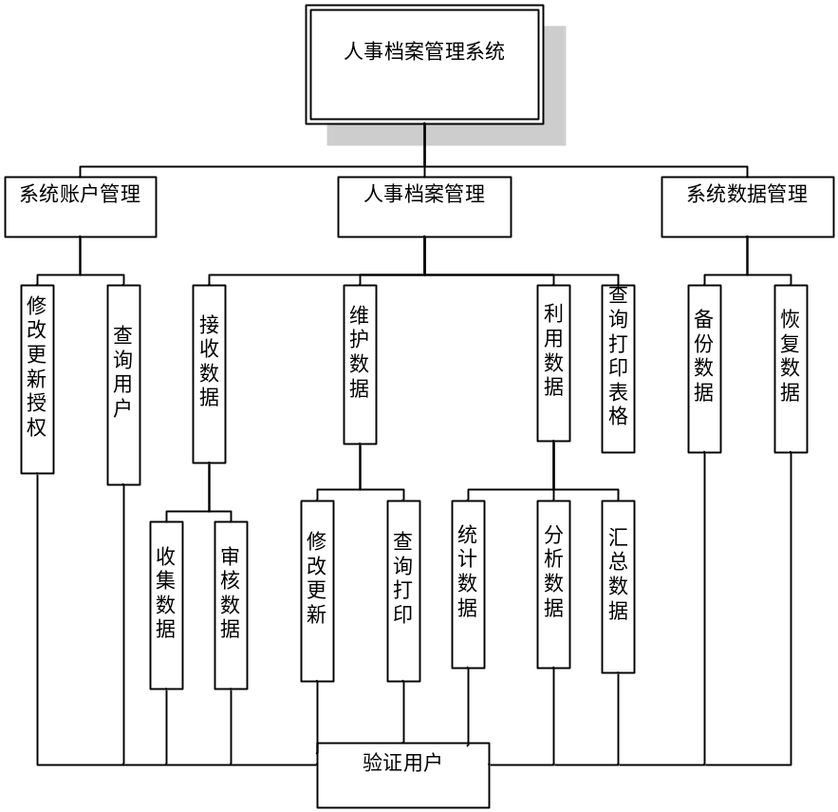
3 数据库物理结构设计
4 模块过程设计与界面设计
1）验证用户模块设计说明
（1）功能描述
验证用户身份功能模块用于对登录系统的用户进行身份验证，确定用户是否拥有使用该系统的资格。因此，任何用户登录系统都调研此模块，登录简易、方便。
（2）验证用户身份功能模块的IPO表如表1所示。
表1 IPO表
系统名称 | 人事档案管理系统
模块名称 | 验证用户身份 | 模块编号
作者 | ××× | 日期
模块简述 | 用于对登录系统的用户进行身份验证
调用模块
被调用模块
输入 | 项目 | 用户ID，密码
输入 | 格式 | 用户ID：6位数的字符串  密码：0～12位的字符串
处理 | 验证用户输入的用户ID和密码  获得登录用户输入的用户ID和密码  访问数据库的用户账户表  查询匹配的用户名和密码，若未查询到或不匹配，返回结果到登录窗口，提示错误；相反登录成功
输出 | 提示信息：有效用户或无效用户
局部数据元素
约束条件 | 登录失败3次，退出本系统
注释 | 涉及的表：用户账户表
（3）界面设计
验证用户身份的系统登录界面设计如图1所示。
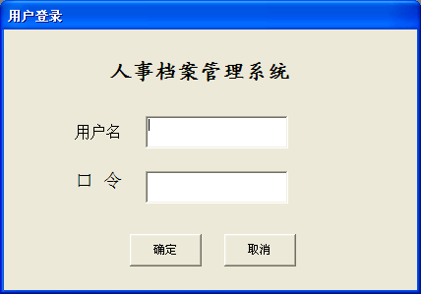
图1 系统用户登录界面
（4）主要算法
①【确定】按钮触发的处理：验证用户的合法性。
处理流程：
- 取得用户输入的用户名和口令；
- 加密用户名和口令，传输到数据库并与账户表进行一致性验证；
If 用户名 and 口令 正确
以该用户身份进入系统总控界面并获得相应系统权限
Else
提示“用户名或口令错误”
累计错误三次，系统自动关闭
Endif
②【取消】按钮触发的处理。关闭用户登录窗口。
（5）接口
本模块是系统的启动模块，它需要用户交互输入用户ID、密码；它调用系统的主控模块（主窗体模块）。
（6）存储分配
本模块由及其自动分配内存。
（7）注释设计
①模块首部的注释：用户验证程序。
②对调用函数的注释：调用加密函数MD5。
（8）限制条件
当系统第一次使用时，具有统一的用户ID和密码：超级用户和123456。在三次验证错误后，系统自动关闭。
（9）测试计划
①初次安装系统后，测试初始用户ID和密码能否正确登录到系统；
②正确登录后，对用户名和密码进行更改；
③采用刚才修改后的用户ID和密码登录，应该能够正确登录。
（10）尚未解决的问题
对用户ID和密码的加密尚未解决。
用类似的方式，继续说明本系统其他各功能模块的设计，这里略。
2）系统总控制模块
（1）功能描述
系统总控制模块是系统运行时的主控程序，通过系统的主菜单集中各子功能模块，用户在该模块中通过选择菜单进入到相应的子模块。
（2）菜单设计
系统菜单设计如表2所示。
表2 系统菜单
一级菜单 | 系统账户管理 | 人事档案管理 |  | 系统数据管理 | 帮助
 |  | 接收数据 | 收集数据 | 备份数据 | 系统帮助
 |  | 接收数据 | 审核数据 | 恢复数据 | 关于系统
 |  | 维护数据 | 修改数据
 |  | 维护数据 | 查询数据
 |  | 利用数据 | 汇总数据
 |  | 利用数据 | 统计数据
 |  | 利用数据 | 分析数据
（3）界面设计
系统总控制模块的界面设计如图2所示。
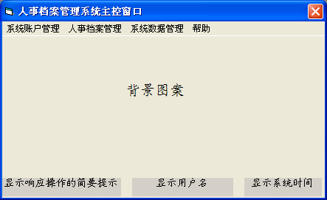
图2 系统总控制界面
（4）主要算法
每个菜单项调用相应模块，如【重新登录】调用图1的登录界面。其他菜单项类似。
3）修改更新授权功能模块
（1）功能描述
修改更新授权功能模块是对整个系统的用户进行权限分配的模块，通过调用该模块，具有修改更新授权权限的用户能够修改及更新系统所有用户对系统的操作权限。系统第一次运行时只有超过用户具有用户权限分配的权限。
（2）调用方式
用户通过表2所示系统菜单可以调用修改更新授权功能模块。具体操作是在表2系统菜单中通过【系统账户管理】| 【修改更新权限】打开修改更新授权界面。
（3）界面设计
修改更新授权界面如图3所示。
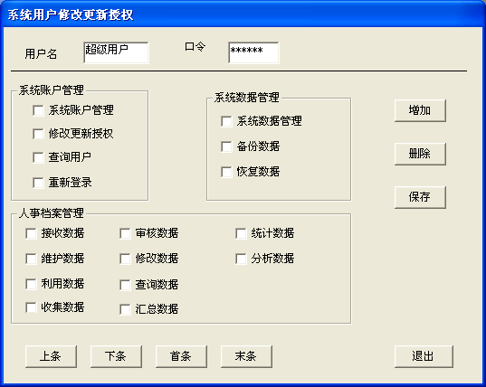
图3 修改更新授权界面
（4）主要算法
①【增加】按钮触发的处理：新增系统用户，产生新的系统用户修改更新授权界面，供用户填写。
②【删除】按钮触发的处理：删除当前的系统用户。
③【保存】按钮触发的处理：用于保存新增或修改系统用户数据。
处理流程：
- 从窗口取得各字段值。
- 存入数据库账户表。
If 数据正确提交
显示“数据成功保存”
Else
显示“数据保存失败”
Endif
④【上条】按钮触发的处理：显示当前记录的上一条记录。
⑤【下条】按钮触发的处理：显示当前记录的下一条记录。
⑥【首条】按钮触发的处理：显示第一条记录。
⑦【末条】按钮触发的处理：显示最后一条记录。
⑧【退出】按钮触发的处理：关闭修改更新授权窗口。
4）查询用户功能模块
（1）功能描述
查询用户功能模块是供系统使用人员对使用系统人员进行检索与查询并且进行修改的模块。通过调用该模块，能够按照不同的条件组合进行用户的查询，并可以对查询到的用户信息进行修改。
（2）调用方式
用户通过表2所示系统菜单可以调用查询用户功能模块。具体操作是在表2系统菜单中通过【系统账户管理】| 【查询用户】打开查询用户界面。
（3）界面设计
查询用户界面如图4所示。
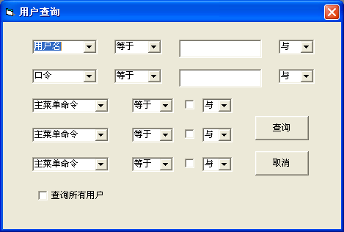
图4 查询用户界面
（4）主要算法
①【查询】按钮触发的处理：提供对用户的查询
处理流程：
If 查询所有用户复选框被选中
以列表方式显示所有用户记录
Else
根据用户输入的条件产生查询表达式
If 查询结果不为零
以列表方式显示记录
Else
以列表方式显示记录并提示“满足条件的记录为空”
Endif
Endif
②【取消】按钮触发的处理：关闭窗口。
